תאריך: 12/12/2021

לכבוד

יחידת הפרויקטים מה"ט

**הצעה לפרויקט גמר**

* יש להדפיס את כל הנתונים הנדרשים

1. **פרטי הסטודנט**

|  |  |  |  |  |
| --- | --- | --- | --- | --- |
| תאריך סיום  הלימודים | טלפון נייד | כתובת | ת.ז .9 ספרות | שם הסטודנט |
|  | 0525103783 | חדרה אפשטיין 28 | 315202242 | שי גאלי |
|  | 0548335226 | חשמונאים הארבל 30 | 209582238 | אביאל כהן |

**שם המכללה**: מכללת אריאל **סמל המכללה**:72211

**מסלול ההכשרה**: הנדסאים **מגמת לימוד**: הנדסאי תוכנה

**מקום ביצוע הפרויקט**: אריאל

1. **פרטי המנחה האישי**

|  |  |  |  |  |
| --- | --- | --- | --- | --- |
| מקום עבודה/תפקיד | תואר | טלפון נייד | כתובת | שם המנחה * |
|  |  |  |  | אפי פרופוס |

* עבור מנחה אישי חדש יש לצרף קורות חיים, ניסיון מקצועי ותעודות השכלה לאישור מה"ט.

חתימת הסטודנטים:

שי:  אביאל: 

תאריך: ‏12/12/2021

**פרויקט גמר**



**מגישים:**

**אביאל כהן, שי שלום גאלי**

**הפרויקט מוגש כפרויקט גמר לקבלת דיפלומת הנדסאי**

**במגמת : תוכנה**

**המרכז לעיצוב וטכנולוגיה באריאל**

**תוכן עניינים**

**מבוא:**

רקע ------------------------------------------------------------------------------------------------- 4

סקירת מצב השוק --------------------------------------------------------------------------------- 4

כיצד הפרויקט משפר את השוק ------------------------------------------------------------------ 4

דרישת המערכת ----------------------------------------------------------------------------------- 5

בעיות צפויות במהלך הפיתוח ופתרונות --------------------------------------------------------- 5

הפתרון הטכנולוגי שיושם ------------------------------------------------------------------------- 6

שימוש במבני נתונים וארגון קבצים -------------------------------------------------------------- 7

תרשימי מערכת מרכזיים -------------------------------------------------------------------------- 11

ממשקי מערכת (אתר ואפליקציה) ----------------------------------------------------------------12

ארכיטקטורת המערכת ---------------------------------------------------------------------------- 23

נושאי אבטחת מידע ------------------------------------------------------------------------------- 23

משאבים הנדרשים לפרויקט ---------------------------------------------------------------------- 23

תרשים גאנט --------------------------------------------------------------------------------------- 24

תכנון הבדיקות ------------------------------------------------------------------------------------- 24

ביבליוגרפיה -----------------------------------------------------------------------------------------24

1. רקע:

בעקבות חוסר הארגון והבעיות שנגרמות עקב ניהול לוקה של השותפים החלטנו לפתח אפליקציה כדי לתת מענה לבעיה הנ"ל.

**האפליקציה נותנת מענה לניהול מטלות והוצאות בדירת שותפים.  
האפליקציה מייעלת את איסוף הנתונים וחלוקת התפקידים בין דיירי הבית עם שקלול אוטומטי של הוצאות הכספים המשותפים באופן שווה בניהם**.

מטרת הפרויקט היא לייצר פלטפורמת ניהול דירת שותפים, אשר בעקבותיה ניתן לנהל את דירת השותפים בצורה יותר יעילה, חכמה וחסכונית.

1. סקירת מצב קיים בשוק ואילו בעיות קיימות:

שוק דירות השותפים הוא שוק גדול מאוד, בין אם זה סטודנטים או אנשים צעירים ואפילו זוגות שרוצים לנהל את הדירה ביחד.

כרגע המצב בשוק הוא שיש אפליקציות המיועדות לניהול דירה שותפים, אבל כולן נוגעות רק בפיצ'ר אחד או שניים, או שאין להן קישוריות בין משתתפים.(להוסיף את האפליקציות האחרות שיש ולהגיד שאנחנו הכי טובים בעולם)

1. מה הפרויקט אמור לשפר או לחדש:

לאחר הרבה **פעמים שהסתבכנו עם ניהול הדירות שלנו – מבחינת הוצאות משותפת וחלוקת המטלות בין דיירי הבית, החלטנו שנבנה אפליקציה שתעזור לנו לנהל את הדברים האלה בצורה מסודרת ומאורגנת יותר.**

**אני צופה ששותפים שישתמשו באפליקציה שלנו, יוכלו לנהל את הדירה שלהם בצורה טובה יותר ע"י האפליקציה.**

**יש כמה אפליקציות שמצאתי בגוגל פליי:**

**Roomies – מבחינת הפונקציות של הם די דומות לשלנו אבל אין שם חיבור משתמשים, זאת אומרת אפשר לנהל דירה רק לוקאלית על הפלאפון ובלי לשתף מידע בין המשתמשים שונים.**

**ApartShare – האפליקציה הזאת נותנת חיבור בין משתמשים אבל היא שמה דגש רק על כספים ולא יותר.**

**Roomies (אחת אחרת) – האפליקציה הזאת ממש דומה לאפליקציה Roomies, שגם קוראים להם באותו השם, אין פנוקציה של הודעות ואין חיבור בין משתמשים.**

1. דרישות מערכת ופונקציונאליות

דרישות מערכת:

מבחינת סביבת הטמעה ושימוש, האפליקציה תיכתב בשפת ג'אווה בסביבת אנדרואיד, באמצעות ANDROID STUDIO, מסד הנתונים יבנה MySQL והצד שרת ייכתב בnode.js.

מבחינת שרידות, בסיס הנתונים יגובה באופן יומי.  
האפליקציה מותאמת למכשיר אנדרואיד בלבד.  
האפליקציה תצטרך לתמוך בחיבור לרשת, על מנת לבצע חיבור לבסיס הנתונים שיושב על המחשב המקומי

פונקציונאליות:

אפשרויות לניהול דירת שותפים כגון:

* ניהול משימות
* שליחת הודעות
* ניהול תשלומים

וכל זה מתאפשר על ידי ריבוי משתתפים באותה האפליקציה

בעיות צפויות במהלך פיתוח ופתרונות:

בעיות:

1)תכנון זמנים שגוי .

2) פיתוח אפליקציה ידידותית למשתמש.

3) בעיות של ביצועים של התוכנה כלומר איטיות, תקיעות, קריסות וכדומה.

4) בעיות בזמן בניית ותכנון בסיס הנתונים מבחינת מבנה ,היררכיית הרשאות, חיבור בין בסיס הנתונים שמכיל את נתוני המשתמשים ושליפתם פר משתמש ספציפי.

5) שימוש בכלים גרפיים(למשל אילוסטרייטור ) לתכנון הממשק הגרפי של המשתמש(כמו למשל אייקון האפליקציה וכדומה..)

דרכים לפתרון הבעיות**:**

1) הצמדות לתרשים הגאנט במהלך הפיתוח

2) עיצוב נקי וברור, הנחיות קצרות, שימוש באייקונים.

3) בדיקת הקוד הכולל של האפליקציה כלומר שאין בלוקים של קוד שחוזרים על עצמם כדי לוודא סדר בקוד וכתיבה רהוטה ונכונה ושימוש ב DEBUG של התוכנה כאשר ישנה שגיאה כלשהי.

4) בדיקת הדרך הנכונה ביותר לבניית בסיס הנתונים, כולל ארכיטקטורה, בדיקה שהמידע מסודר כצורך ולפי הקריטריונים הרצויים והתייעצות עם המנחה.

5) תכנון ושימוש בחומרי עזר והתייעצות עם המנחה לגבי כלים גרפיים או קניית תמונות לפי הצורך.

1. פתרון טכנולוגי נבחר:

ממשק המשתמש (האפליקציה) ייכתב ב ANDROID STUDIO , כאשר בתוך ממשק המשתמש ייכתב קוד מודולארי אשר ינחה את המשתמש כיצד להשתמש באפליקציה ע"י מתן הערות במידה וישנם שדות לא מלאים, האפליקציה לאחר אישור הפעולה תעלה ותשמור את הנתונים בבסיס הנתונים. מסד הנתונים יהיה מסוג MySQL ויתארח על המחשב המקומי,BACK END ייכתב ב - NODE JS ויתארח גם כן על המחשב המקומי.

שפות התכנות עבור השירותים השונים:

1. שפות פיתוח- JAVA, שפה שאותה למדנו במהלך הלימודים והוספנו לה ידע מלמידה מקורסים באינטרנט. בנוסף היא שפה מאוד נוחה לשימוש עבור תכנות לאנדרואיד.
2. ארכיטקטורת שרת-לקוח מהווה בסיס לפיתוח מכיוון שארכיטקטורה זו פשוטה להבנה וקלה ליישום.
3. מסד הנתונים יהיה MySQL.
4. ממשק המשתמש יתוכנת ב ANDROID STUDIO.
5. צד השרת ייכתב בnode.js.
6. שימוש במבני נתונים וארגון קבצים:

בסיס הנתונים של המערכת יכיל 11 טבלאות:

1. טבלת דירות
2. טבלת המרה עבור רמת ההרשאה של המשתמש.
3. טבלת משתמשים.
4. טבלה שמקשרת בין דירה לדיירים שבה
5. טבלת המרה עבור סוג המשימה
6. טבלת משימות
7. טבלה שמקשרת בין משתמש למטלות
8. טבלה שמקשרת בין מזהה הוצאה לסוג הוצאה
9. טבלת הוצאות
10. טבלה שמכילה את תשלומים של כל משתמש
11. טבלת שמכילה את כל הודעות המשתמשים

**טבלה ראשונה** תכיל את נתוני הדירות:

1. id – מזהה הדירה
2. Apartment_name – שם הדירה
3. Number_of_intedants - מספר הדיירים

**טבלה שנייה** תכיל את הנתונים הקשורים לרמת ההרשאות:

1. Id – מזהה רמת המשתמש
2. Level_name - שם ההרשאה

**טבלה שלישית** תכיל את נתוני המשתמשים הרשומים:

1. Id – מזהה המשתמש במערכת
2. UserName - שם המשתמש
3. email – האימייל של אותו משתמש
4. User_level – רמת ההרשאה של המשתמש
5. User_passwprd – סיסמת המשתמש המוצפנת
6. Monthly_payment - התשלום החודשי של המשתמש
7. Profile_icon_path - נתיב לתמונת פרופיל

**טבלה רביעית** תכיל אתהמזהה של הדירות עם המזהה של הדיירים – תקשר בין דיירים לדירות

ID

aparment_ID – המזהה של הדירה

user_ID – המזהה של הדייר

**טבלה חמישית** תכיל את הנתונים לסוגי המטלות

ID – המזהה של אותה מטלה

task_type - סוג אותה מטלה

icon_path – נתיב לתמונה של אותה מטלה

**טבלה שישית** תכיל אתהמטלות

ID – המזהה של אותה משימה

apartment_ID – המזהה של הדירה

creator_ID – המזהה של הדייר שהוסיף את המטלה

task_type – סוג המטלה – השם שלה יתקבל בעזרת טבלת ההמרה

creare_tiem – מתי העלו את המטלה

expiration_date – עד מתי צריך לעשות את זה

title – הכותרת של אותה מטלה

note - הערה

**טבלה שביעית** תקשר בין המטלות למשתמשים

ID

task_ID – מזהה של מטלה

user_ID – מזהה של משתמש

**טבלה שמינית** תכיל את הנתונים שקשורים לסוג ההוצאה

ID

expense_ID – מזהה של סוג הוצאה

**טבלה תשיעית** תכיל אתההוצאות של הדירות

ID – המזהה של ההוצאה

apartment_ID -המזהה של הדירה של אותה הוצאה

title - שם אותה הוצאה

Expense_type – סוג ההוצאה

User_that_upload_ID - המזהה של המשתמש שהעלה את ההוצאה

Payment_date – התאריך של התשלום

amount – הסכום של התשלום

upload_date – התאריך של העלה של אותה הוצאה

note – הערות

**טבלה עשירית** תכיל נתונים לפי תשלום של המשתמשים

ID

expense_ID - מזהה של אותה הוצאה

user_ID – מזהה של משתמש

amount_that_paied – כמות הכסף שהוציא

pay_time – התאריך של אותה הוצאה

**טבלה אחת עשרה** תכיל את נתוני ההודעות של המשתמשים

ID – המזהה של ההודעה

apartment_ID -המזהה של הדירה

sender_id – המזהה של השולח

msg_data – התוכן של ההודעה

send_time – הזמן של השליחה

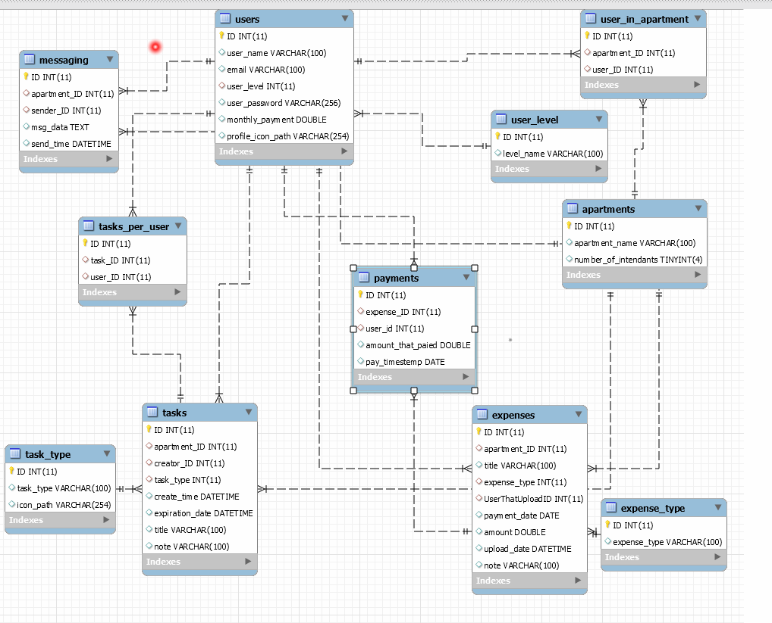

**שיטת איחסון הנתונים:**  
כל הנתונים ישמרו בשרת הלוקאלי שלנו.

**מנגנוני התאוששות:**

שרת הנתונים יגובה על בסיס יומי בצורה חלקית (כלומר רק שינויים) ואחת לשבוע ישמר עותק מלא של השרת.

**7)** תרשימי מערכת מרכזיים:

**SWITCH CASE**

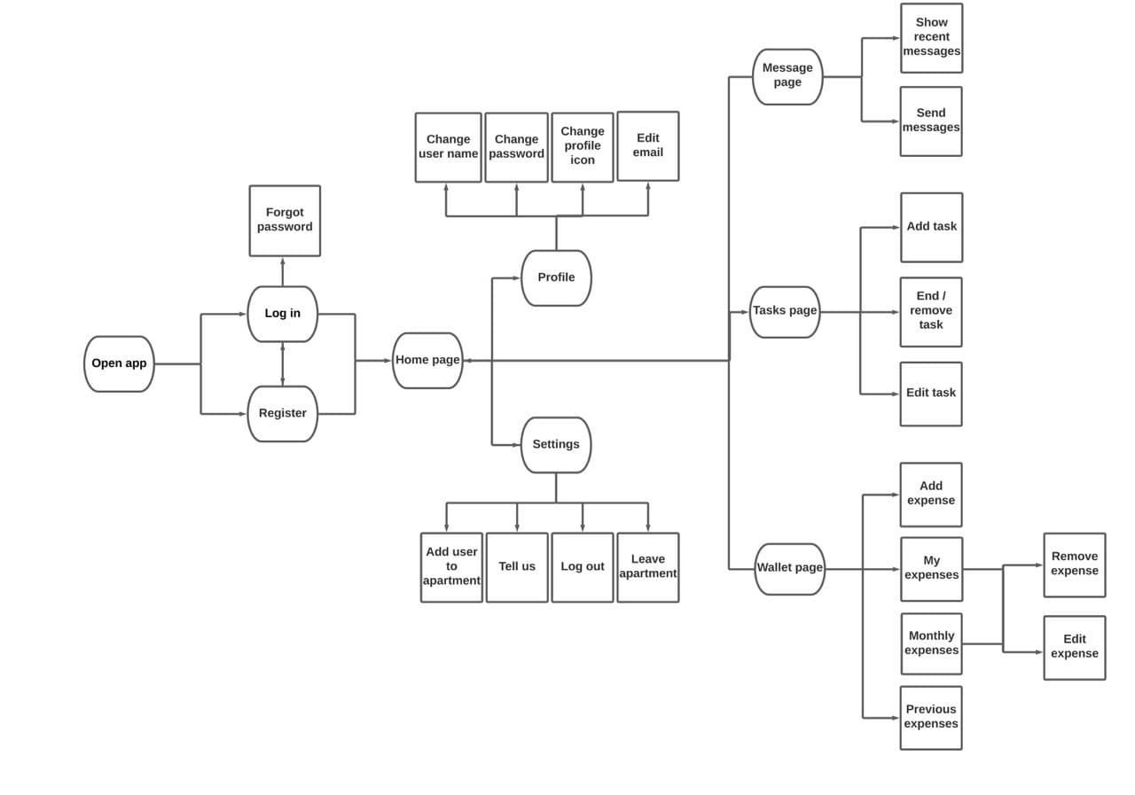

**ממשקי מערכת**

**דף הרשמה**

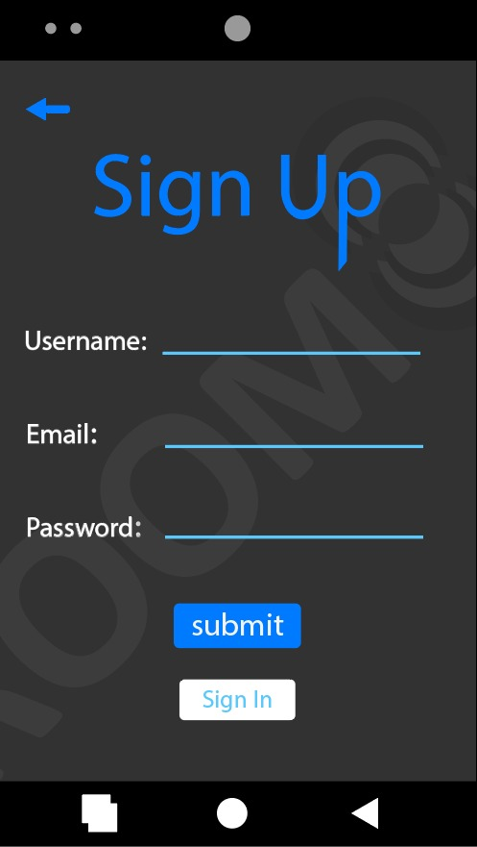

**דף כניסה**

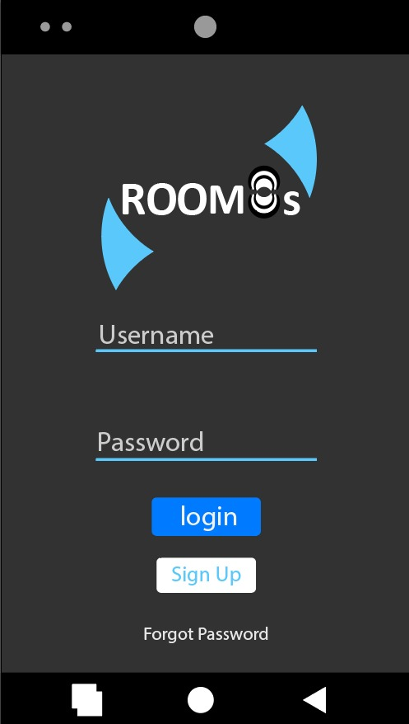

**דף שכחתי סיסמא**

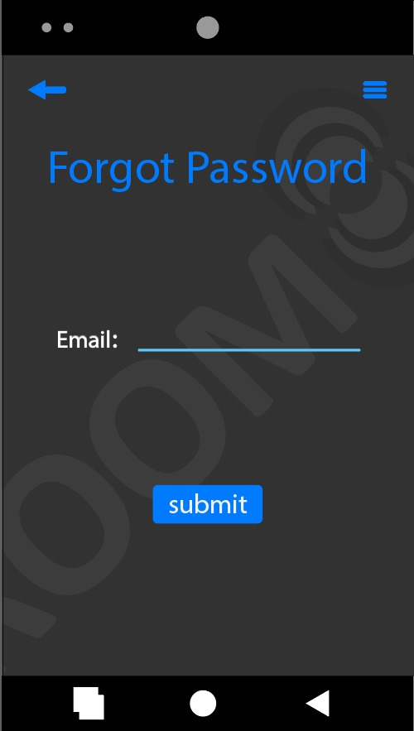

**דף הבית במקרה שאין למשתמש דירה**

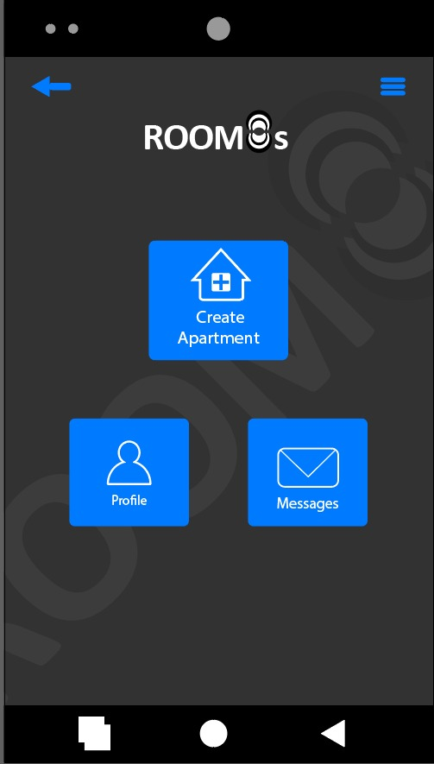

**דף הבית במקרה שיש למשתמש דירה**

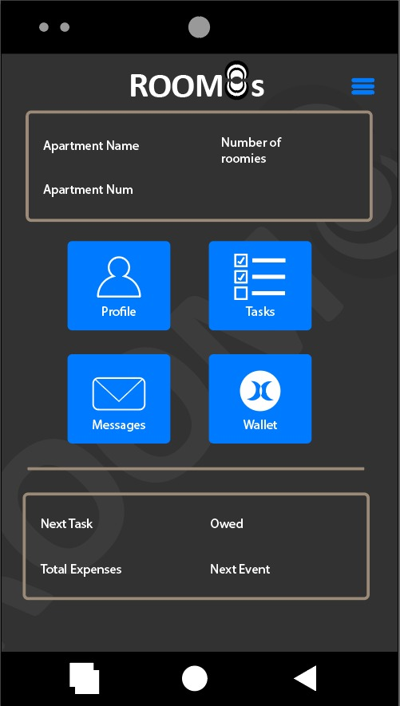

**דף הגדרות**

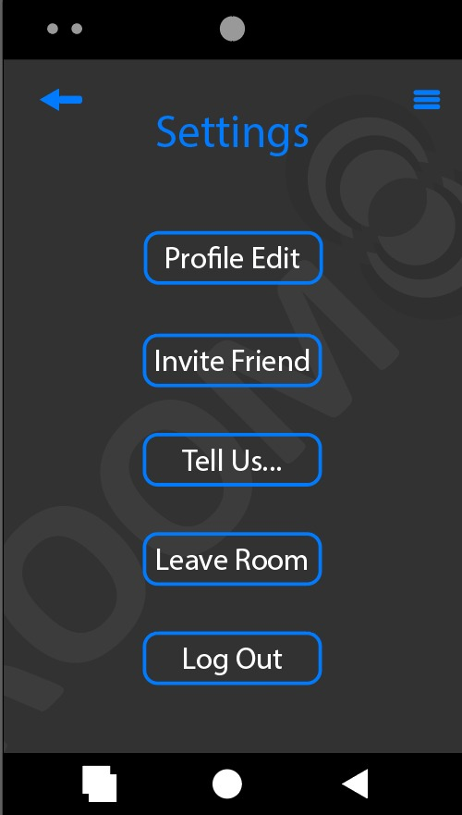

**דף פרופיל**

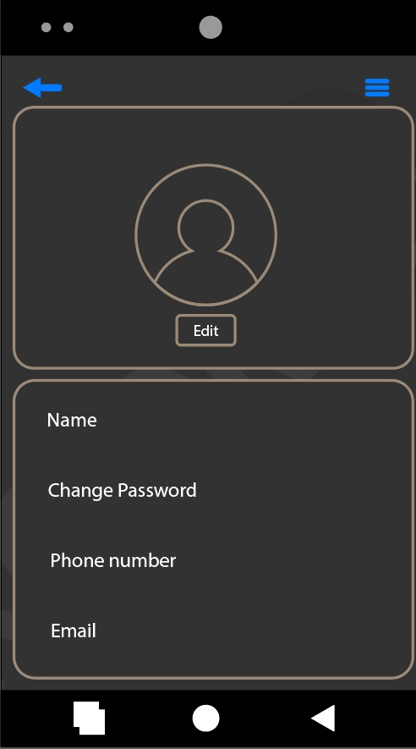

**דף הודעות**

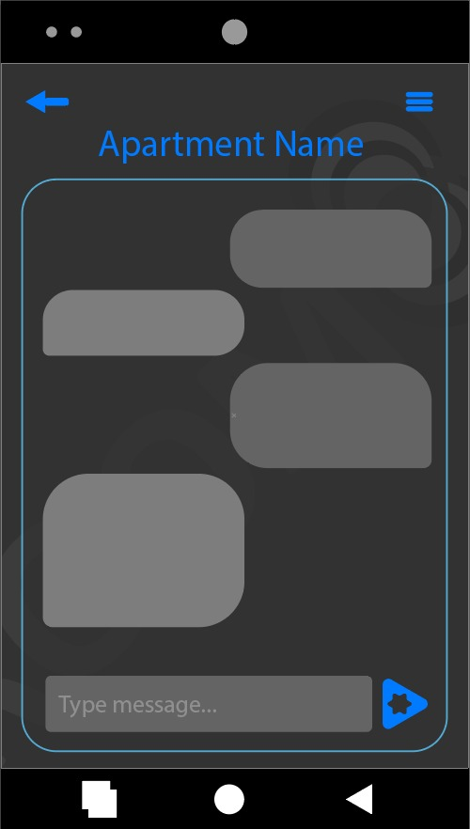

**דף מטלות**

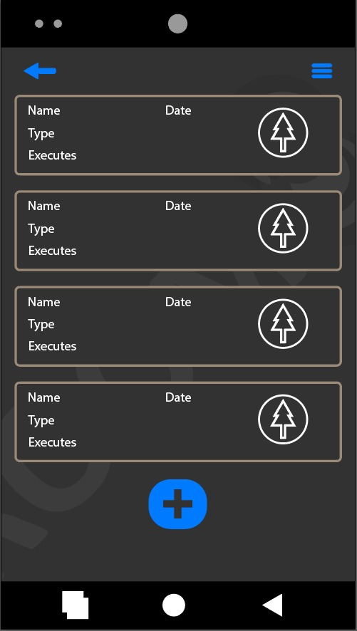

**דף הוצאות**

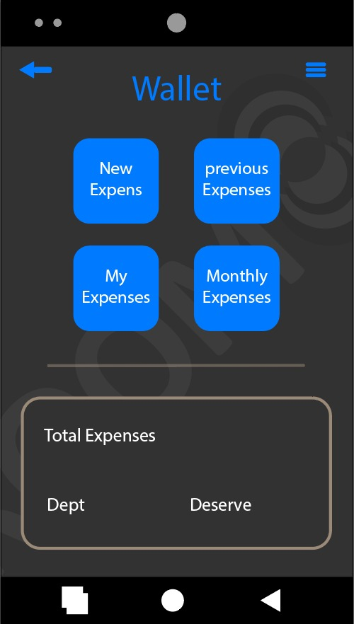

**דף הוצאות – הצגה של התשלומים**

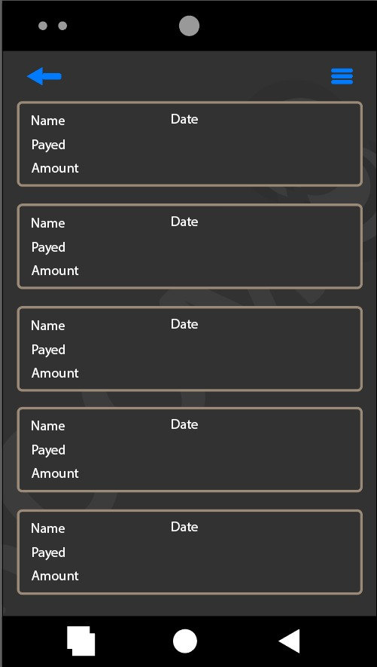

**8) ארכיטקטורת המערכת:**

ארכיטקטורת המערכת בנויה בסגנון שרת – לקוח וזה בא לידי ביטוי באפליקציה בכך שהלקוח, אשר אצלו האפליקציה מותקנת, פונה לשרת אשר מכיל את בסיס הנתונים ושולח לו בקשות של חילוץ מידע ממנו או לחלופין הכנסת מידע (למשל הוספת מטלה לביצוע או הודעה בין המשתתפים). הפנייה לשרת ושליחת הבקשות נעשת בקוד עצמו.

מבחינת DESIGN PATTERN בחרנו להשתמש ב MVVM או Model View ViewModel אשר בנוי משלושה מרכיבים או חלקים, האחד הוא MODEL אשר בעצם מכיל את כל הפניות למאגר הנתונים, התצוגה של דפי האתר נמצאים בתיקיות בVIEW ובפועל ה ViewModel מנהל את כל הפניות של הלקוח ומתקשר בין המודולים השונים.

**9)** נושאי אבטחת מידע

מבחינת אזורים הדורשים אבטחה, סיסמאות ושמות המשתמש של המשתמשים במערכת מוצפנים בשיטת hush בתוך קוד השרת ומועברים למאגר הנתונים לאחר ההצפנה.

**10)** משאבים הנדרשים לפרויקט

1. מספר שעות מוקדש לפרויקט 500 שעות
2. ציוד נדרש: מחשבים ניידים.
3. תוכנות נדרשות:
   1. Android studio
   2. MySQL
   3. XAMPP
   4. Visual studio code
4. ידע חדש שנידרש ללמוד: חיבור בין שרת ללקוח, בניית ותכנון בסיס נתונים ב MySQL, MVVM
5. ספרות ומקורות מידע- דוקומנטציה של שפות הפיתוח, פורומים של מתכנתים, המנחה.

**11)** תרשים גאנט

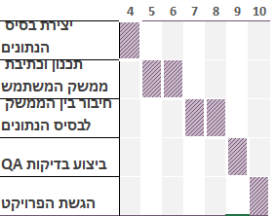

**12)** תכנון הבדיקות שיבוצעו

* בדיקת תוכן ריק בשדות החיפוש – בדיקה של תאי הקלט שעובדים גם במצב שהקלט ריק.
* בדיקת מעברים בין מסכים- בדיקה רצופה של כל חלונות האפליקציה, וידוא כי ניתן לעבור בין מסכים בצורה תקינה.
* בדיקת תקינות בין צד לקוח לצד שרת

13) **ביבליוגרפיה:**

1. https://dev.mysql.[com](https://dev.mysql.com/doc/)/doc/ אתר דוקומנטציה עבור בסיס הנתונים - MySQl
2. <https://developer.android.com/guide> - אתר הדוקומנטציה עבור פיתוח אנדרואיד.
3. <https://stackoverflow.com/> - פורום שאלות/ תשובות הגדול בעולם.